Міністерство освіти і науки України
Національний технічний університет України
“Київський політехнічний інститут ім. Ігоря Сікорського”

Факультет прикладної математики
Кафедра спеціалізованих комп’ютерних систем

Лабораторна робота № 1
з дисципліни «Бази даних і засоби управління»
«Ознайомлення з базовими операціями СУБД PostgreSQL»

Виконала:
студентка групи КП-72
Городченко Анна Володимирівна
Перевірив: Петрашенко А.В.

Київ 2019
Метою роботи є здобуття практичних навичок створення реляційних баз даних за допомогою PostgreSQL.

Завдання роботи полягає у наступному:
- Ознайомитись із інструментарієм PostgreSQL та pgAdmin 4;
- Провести аналіз та опис предметної галузі;
- Розробити модель «сутність-зв’язок» предметної галузі, обраної студентом самостійно, відповідно до пункту «Вимоги до ER-моделі»;
- Перетворити розроблену модель у схему бази даних (таблиці) PostgreSQL та внести декілька рядків даних у кожну з таблиць засобами pgAdmin 4.

Опис предметної галузі

При проектуванні бази даних «Компанія» можна виділити такі сутності:
Працівник (Worker), Відділ (Department), Проект (Project), Завдання (Task).

У відділі можуть працювати багато працівників (один до багатьох).
Проект розбивається на багато завдань (один до багатьох).
Робітник може виконувати багато завдань, так самі одне завдання може виконувати багато робітників ( багато до багатьох).

Концептуальна модель учбової предметної області
"Компанія"

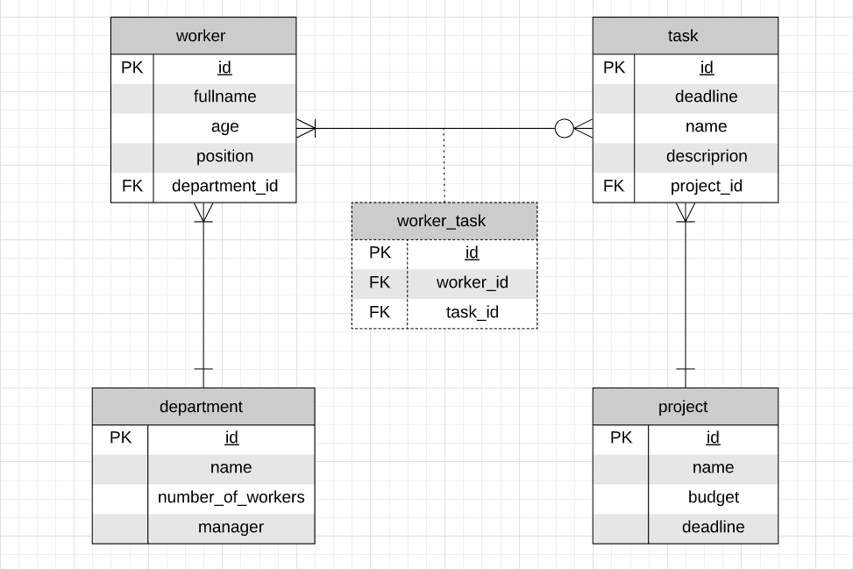

Опис структури БД
“Компанія”

Сутність | Атрибут | Тип (Розмір)
Worker  (вміщує інформацію про працівника) | id – унікальний ID працівника в БД  fullname – електронна пошта користувача  age – вік працівника  position – посада працівника в компанії  department_id – ID віддлу, в якому працює | Числовий  Текстовий(60)  Числовий  Текстовий(30)  Числовий
Department  (вміщує інформацію про відділ компанії) | id – унікальний ID відділу в БД  name – назва відділу  number_of_workers -кількість працівників у даному відділі  manager – ПІБ менеджера, який є керівником цього відділу | Числовий  Текстовий(50)  Числовий  Тектовий(50)
Task  (вміщує інформацію про завдання проектів) | id – унікальний ID завдання в БД  deadline – крайній термін виконання даного завдання  name – назва завдання  description – опис завдання  project_id - ID проекту, до якого належить дане завдання | Числовий  Дата  Текстовий(50)  Текст  Числовий
Worker_Task  (вміщує інформацію про розподілення завдань робітникам) | id – унікальний ID пари «робітник-завдання»  worker_id – ID працівника  task_id – ID завдання на виконання | Числовий  Числовий  Числовий
Project  (вміщує інформацію про проект) | id – унікальний ID проекту в БД  name – назва проекту  budget – бюджет, виділений на виконання проекту  deadline – крайній термін виконання проекту | Числовий  Текстовий(50)  Числовий (bigint)  Дата

Структура БД “Компанія”

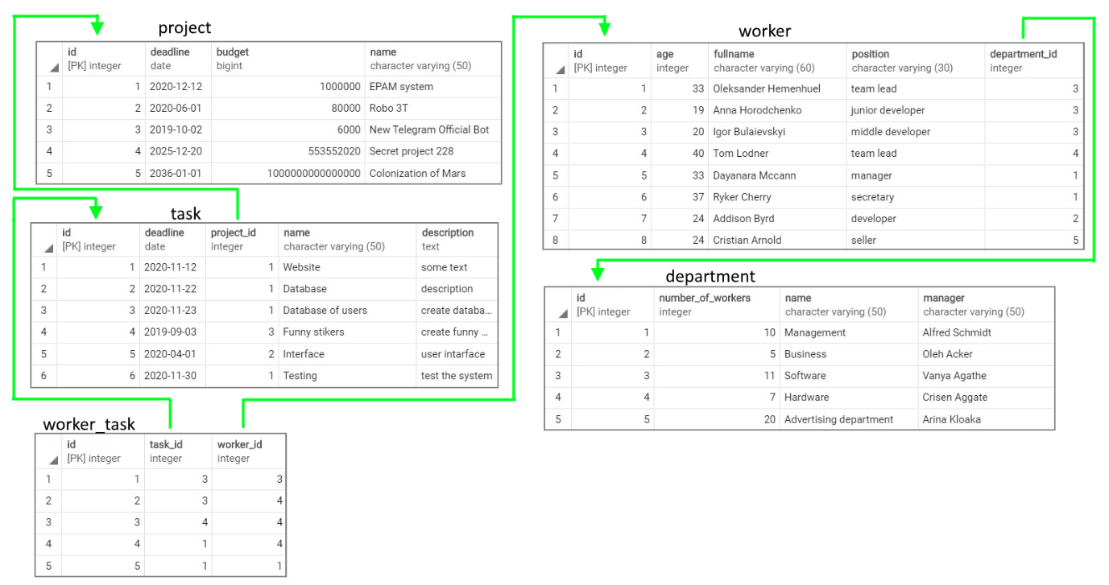
Фотографії таблиць з БД

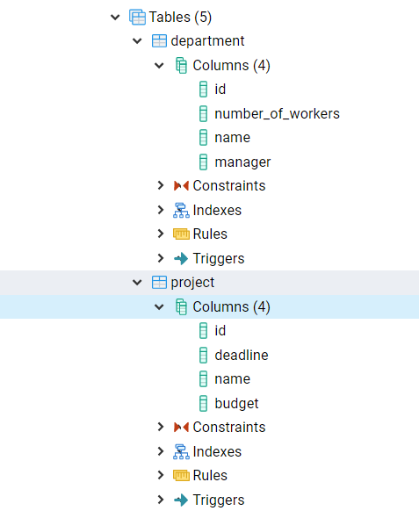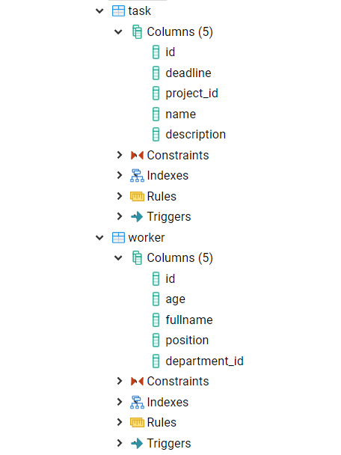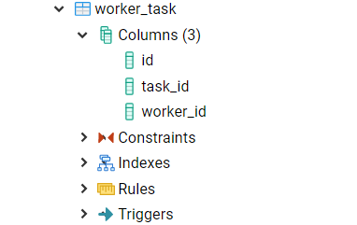

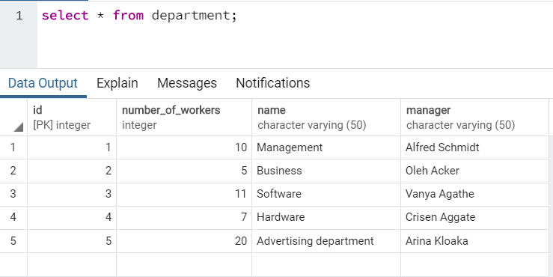
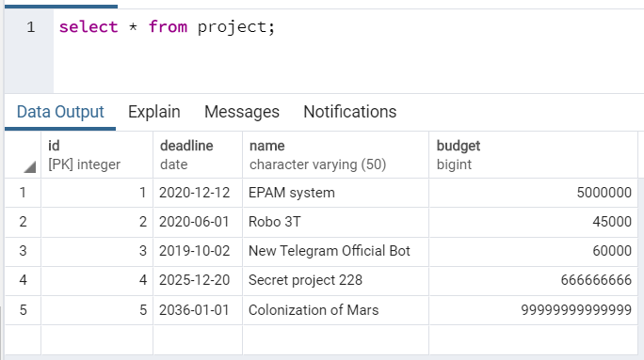
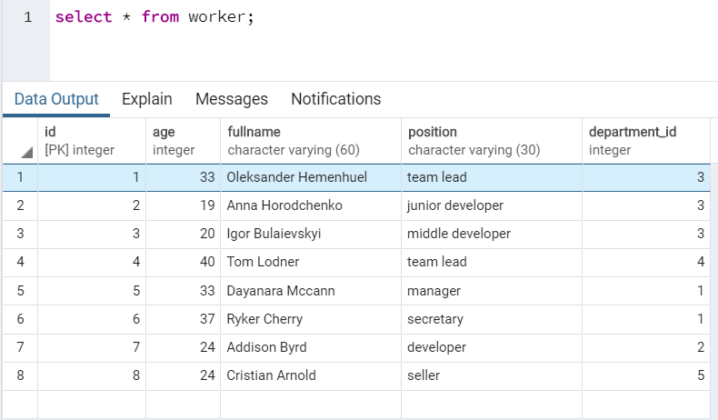
Скріншоти запитів до БД та їх вміст
